Синтез полимерного сорбента с модифицированным L-лизином оксидом графена и исследование его хроматографических характеристик
Бурцев Б.С., Тинькова С.И, Просунцова Д.С.
Студент, 3 курс специалитета
МГУ имени М.В. Ломоносова, химический факультет, Москва, Россия
E-mail: burtsevbs@my.msu.ru
В настоящее время разделения энантиомеров веществ по-прежнему является сложной задачей из-за разнообразия хиральных соединений и физико-химического сходства энантиомеров [1]. Неподвижные фазы на основе модифицированного оксида графене демонстрируют достаточно высокую эффективность разделения различных аналитов [2]. Благодаря особым свойствам оксида графена существует высокий потенциал для разделения широкого спектра хиральных соединений [3].
Матрицей для сорбента выбран полистирол-дивинилбензол (PS-DVB), обладающий подходящими хроматографическими характеристиками. Нанесение модифицированного L-лизином оксид графена (LysGO), предоставленного кафедрой неорганической химии, на поверхность PS-DVB проводили методом сорбции. Полученные серые частицы LysGO@PS-DVB исследовали спектроскопией комбинационного рассеяния (Рис. 1), которая показала успешность нанесения LysGO. Дополнительно измерены ζ-потенциалы для PS-DVB и LysGO@PS-DVB для валидации данных.
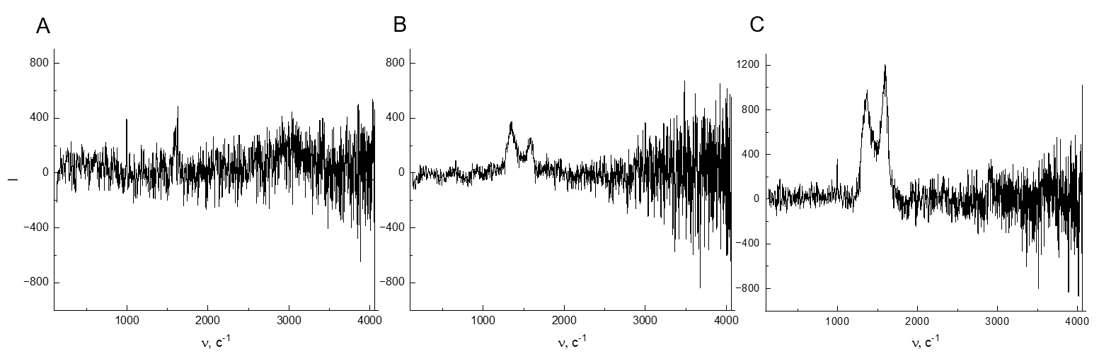
Рис. 1. Спектры комбинационного рассеяния для: A – PS-DVB; B – LysGO; C – LysGO@PS-DVB
С полученным сорбентом LysGO@PS-DVB набита хроматографическая стальная колонка (150 × 4.6 мм). Проведено исследование хроматографических и хиральных свойств новой неподвижной фазы с применением различных классов соединений.

Данная работа выполнена за счет средств государственного задания номер ЦИТИС:АААА-А21-121011590089-1 Московского государственного университета им. М.В. Ломоносова. Никаких дополнительных грантов на проведение или руководство данным конкретным исследованием получено не было.
Литература
1. Meng C., Chen Q., Li X., Liu H. Controlling Covalent Functionalization of Graphene Oxide Membranes to Improve Enantioseparation Performances // J. Membr. Sci. 2019. Vol. 582, P. 83-90.
2. Li Y., Li Q., Zhu N., Gao Z., Ma Y. Cellulose type chiral stationary phase based on reduced graphene oxide@silica gel for the enantiomer separation of chiral compounds // Chirality. 2018. Vol. 30. No. 8. P. 996-1004.
3. Liang X., Hou X., Chan J. H. M., Guo Y., Hilder E. F. The Application of Graphene-Based Materials as Chromatographic Stationary Phases // Trends Anal. Chem. 2018. Vol. 98, P. 149-160.

